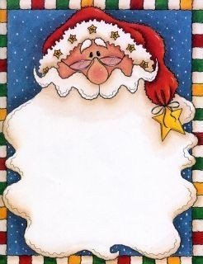

Уважаемые коллеги!
Прошел еще один прекрасный год,
В котором пелось и грустилось,
А то, что в нем не уместилось,
Пусть в новом все произойдет.
Идут часы, проходят дни, - такой закон природы,
И мы Вас хотим поздравить с Hовым Годом!

Желаем Вам большой любви,
Читателей побольше в залы!
И будьте счастливы всегда,
Уюта и домашнего тепла!

С уважением и надеждой на дальнейшее сотрудничество О. Скрябина и коллектив
МБУ «Гдовская районная центральная библиотека».

